DOCUMENTATION UTILISATEUR APPLICATION RÉSERVATION SALLES

1.SALLES:

Lorsque l’on clique sur le bouton salles on tombe sur cette fenêtre:
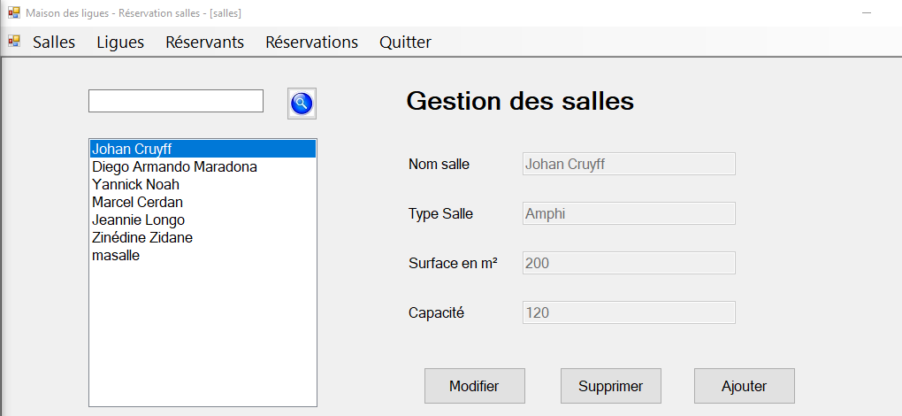
Ici on voit qu' il y a déjà des salles inscrites

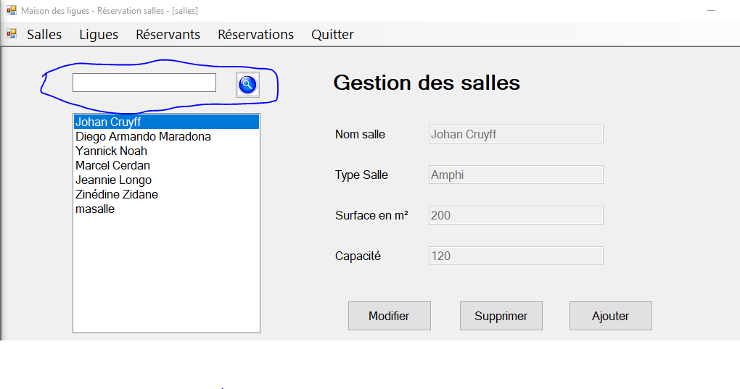
La barre entouré en bleu en haut permet de pouvoir rechercher une salle en tapant son nom
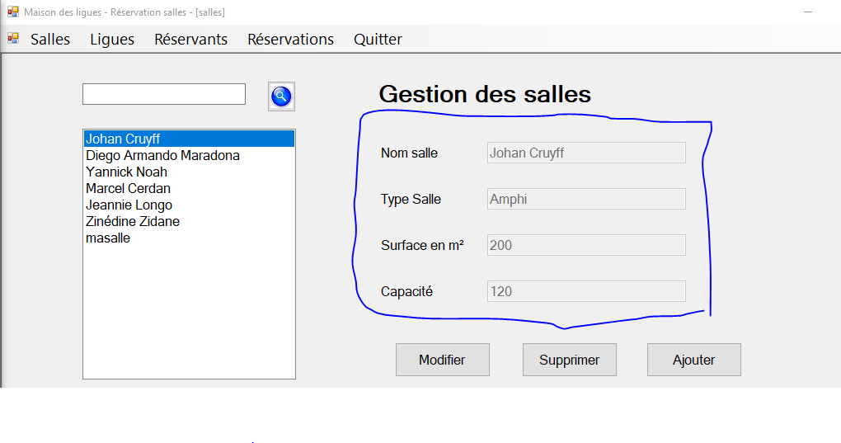
Ici on voit les caractéristiques d’une salle telle que son nom, le type de salle, sa surface en m 2 et sa capacité max d'accueil de personne.
Le bouton supprimer sert à supprimer les informations d’une salle

Si l’on clique sur le bouton modifier on aura alors cette fenêtre:
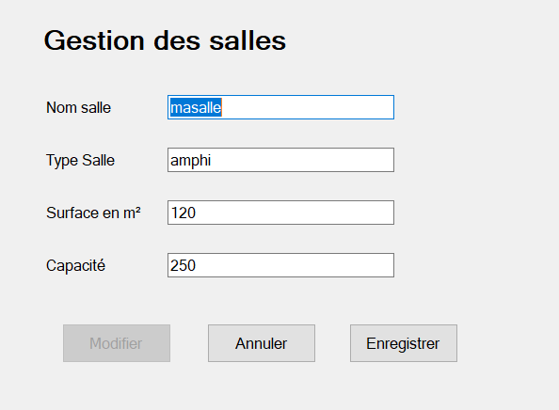
Ici on voit que je peux modifier les informations de la salle tel que son nom son type sa surface est sa capacité aprés avoir des modification soit j’enregistre soit j’annule la modification.
Je peux aussi cliquer sur le bouton ajouter qui dès que l’on clique dessus nous met sur cette écran:
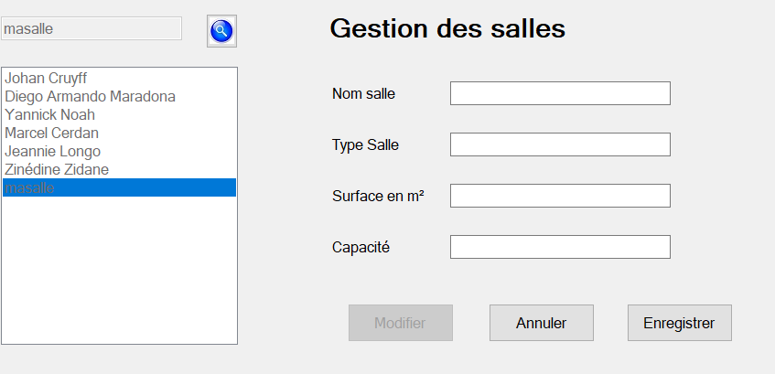
Ici je doit dire quel est le nom de ma salle, son type, sa surface et sa capacité maximum et une fois fini soit je l’enregistre soit je l’annule.

2.LIGUES:

En cliquant sur Ligues on tombe sur cette fenêtre:
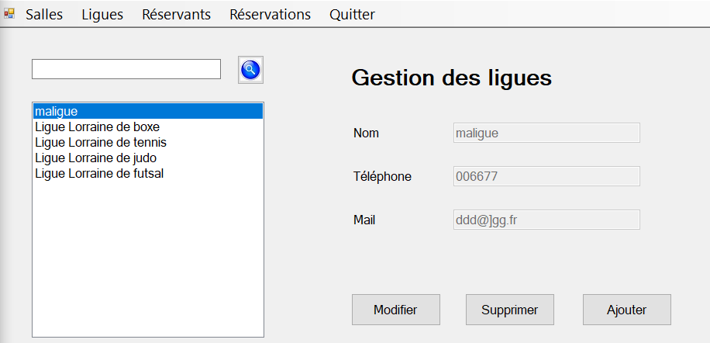
Ici on voit qu' il y a déjà des ligues d’inscrites

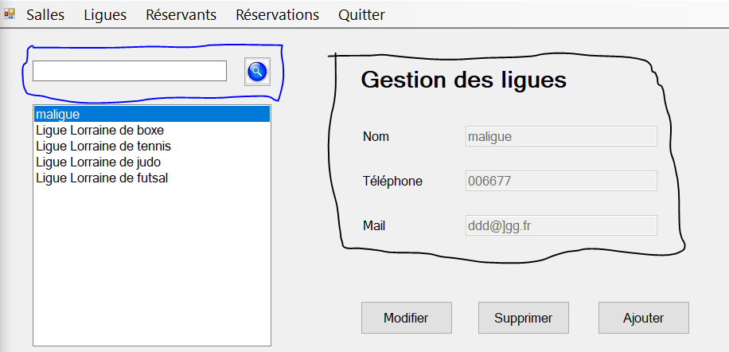
Entouré en bleu il y a la barre de recherche qui expliqué précédemment permet de rechercher une certaine ligue

Entouré en noir on voit les informations de la ligue maligue tel que son nom, numéro de téléphone et son adresse mail.

En cliquant sur modifier on voit que l’on peut modifier les informations des ligues comme son numéro de téléphone son nom et son mail:
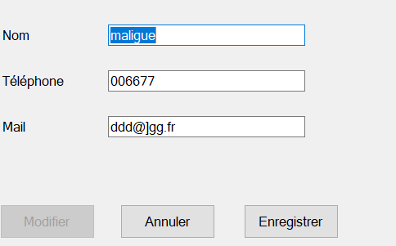
On peut soit annuler la modification soit l’enregistrer.

En cliquant sur le bouton Ajouter on tombe sur cette fenêtre:
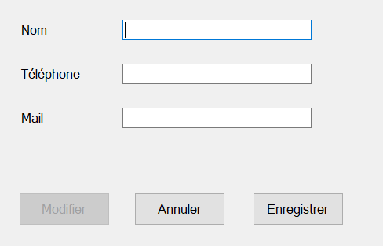
On voit que l’on doit ajouter un nom, un numéro de téléphone et une adresse mail une fois cela fait soit on enregistre l’ajout soit on le supprime.

3.Réservant:

En cliquant sur le menu Réservant on tombe sur cette fenêtre: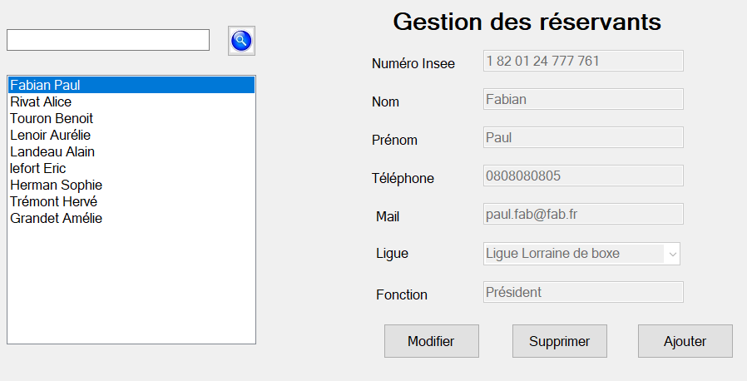
On voit qu' il y a déjà des personnes ayant réservés

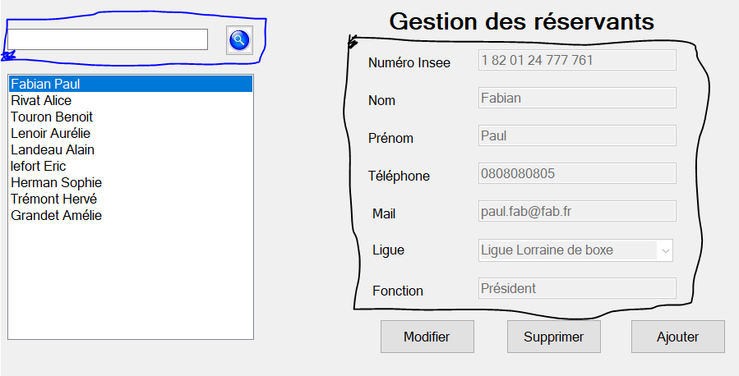
En noir on a la liste des informations sur les réservants tels que son numéro Insee son nom et prénom son numéro de téléphone son adresse mail a quel ligue appartient t’il (ou elle) et quelle est la fonction de la personne

En bleu on voit la barre de recherche qui permet de rechercher une personne grâce à son nom.

En cliquant sur modifier on voit que l’on peut modifier les informations des réservants comme leur numéro Insee, leur nom et prénom, leur numéro de téléphone, leur adresse Mail dans quelle ligue il appartiennent et leur fonction:
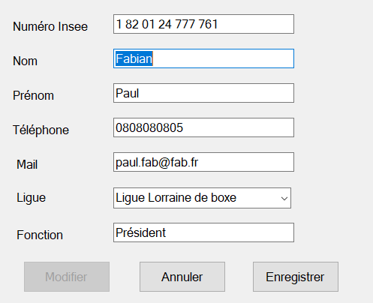
Aprés avoir fait les modifications on peut soit annuler soit l’enregistrer
En cliquant sur le bouton Ajouter on tombe sur cette fenêtre:
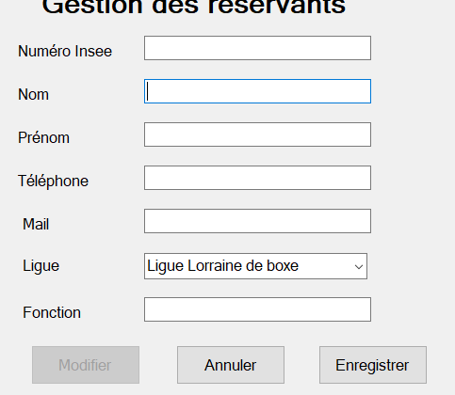
On voit qu’il faut ajouter diverses informations comme le numéro insee, le nom et prénom, le numéro de téléphone ,le mail, et la fonction de la personne concernée on choisit ensuite dans quelle ligue la personne est (en l'occurrence ici la ligue Lorraine de Boxe est choisit par défaut) et soit on enregistre soit on annule l’ajout

4.Réservations:

En cliquant sur le menu Réservations on tombe sur cette fenêtre:
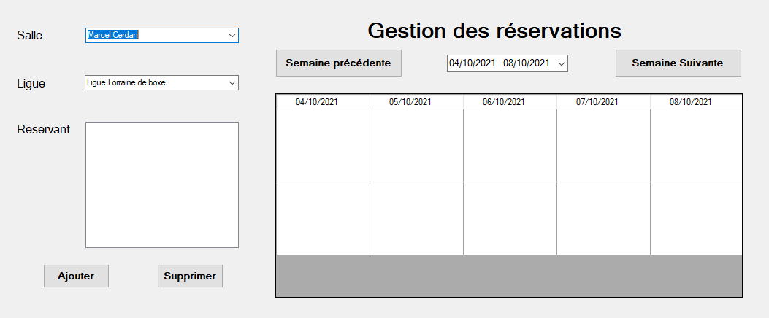

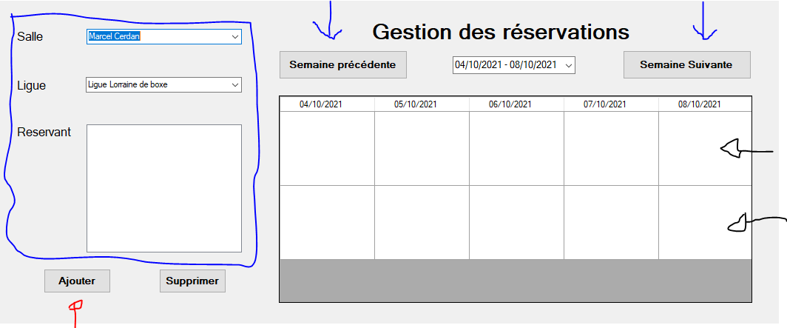
Entouré en bleu sont les informations de la réservations tels que la salle choisit quelle ligue réservera la salle qui sera choisie auparavant avec les réservant qui seront dans cette salle

Ensuite les fléchés bleu permettent de choisir n’importe qu’elle semaine pour placer les réservations ou allez consultez qu'elle ligues a réserver quelle salle a tel jour

Les fléchés noir permettent de choisir quel jour dans la semaine réservée.

Les flèches rouges permettent de soit ajouter la réservation soit la supprimer.

5.Quitter:

Le bouton quitter permet de quitter l’application tout simplement

